
福音で幸せな私の家

よく「私の家はなんでこんなのか」となやむこときがありますか。ヨセフもそうでした。お母さんが早く死んでしまって、兄たちはヨセフをきらい、奴隷でエジプトに連れていかれ、よいことが一つもありませんでした。しかし、ヨセフはつぶやきませんでした。ヨセフは、神様といっしょにいる祝福を味わっていました。問題と傷を土台にして、神様の大きな答えを見つけましょう。

１．家庭問題の中にある真の祝福を見つけましょう
問題に会えば、力が抜けて気にさわるようになります。しかし、祝福は問題という仮面をつけてやってきます。問題を通して神様がレムナントにくださろうとされる祝福を発見しましょう。ヨセフのように、家庭問題の中に隠されている神様の計画を見つけましょう。

２．家庭問題でつぶやけば失敗します
ヨセフとちがって、兄たちは家庭問題におちいってしまいました。レムナントは、ヨセフの兄たちのようになってはいけません。問題の中で、大きく、きれいな器(規律)を準備しながら、祝福の奥義を見つけなければなりません。

３．家庭問題を越えて世界へ向かいましょう
ヨセフは父であるヤコブの愛を受けながら、カナンで幸せに暮らしていました。しかし、神様はヨセフが家庭問題から抜け出して、エジプトの総理になって世界を福音化することを願われました。アブラハムを呼ばれた時にも、はじめから「あなたの子孫が国々を生かすようになる」とおっしゃったのでした。福音には、世界化の思想(グローバル思想)が含まれています。福音ですべての＊理念と＊思想、葛藤を越えなければなりません。
＊理念:理想的だと思われる考え
＊思想：あることに対して持っている具体的な考え

月曜日
10


きょうのみことば

創世記37:1～11

兄たちは彼をねたんだが、
父はこのことを心に
留めていた。(11)



私の家の問題を福音の目で見て、ヨセフのようにビジョンをにぎる大きな奥義を味わわせてください。そして、グローバル思想を持って、すべての理念と思想、葛藤を越えることができますように。イエス様のお名前によってお祈りします。アーメン
❁定刻祈りの点検：昼12時□―教会のために祈りましょう。夜9時―RUTCのために祈りましょう



士師6:24 そこで、ギデオンはそこに主のために祭壇を築いて、
これをアドナイ・シャロムと名づけた。これは今日まで、
アビエゼル人のオフラに残っている。

ヨセフのように家庭内に問題が多いですか。自分のために戦うと
思って、自分につぶやかず、家庭問題を解決することができない
私の弱い姿に気をおとさずに、アドナイ・シャロムという単語を
学びながら、家庭問題の中にある神様の祝福を発見してみましょう。
聖書の士師記を見れば、ミデヤン人がイスラエルの民を苦しめる
話が出てきます。神様はこの時、ギデオンを士師として呼んで
ミデヤンと戦えとおっしゃいました。しかし、ギデオンは、
自分自身の弱さを思ってため息をつきました。そして、死ぬかと
思って恐ろしくなったのです。その時、神様の御使いが話しました。
「わたしがあなたとともにいる。あなたは、まるでただひとりと
戦うようにミデヤン人の軍隊と戦って、簡単にはねのけるだろう。
安心しなさい。恐れてはならない。あなたは死なない」
このとき、ギデオンが神様に祭壇を築いて、その祭壇をアドナイ・
シャロムと名づけました。アドナイ・シャロムとは、平和の神様と
いう意味です。
問題がやってきたとき、おそれますか。心配になりますか。
キリスト・イエスが、そのすべての問題をみな
解決されました。そして、このように
おっしゃったのです。

「おそれてはならない。大胆で
ありなさい。この世があたえる
ことができない平安をわたしがあたえよう」

神様が導かれます

はじめて行く友だちの家に行こうとしたら、いちばん簡単な方法は、友だちについて行くことです。しかし、ひとりで探して行こうとするなら、大変で、あちこち聞いてみないといけないでしょう。人生という道も全能なる神様に導かれれば、すべてのことが簡単です。

１．だれに会うかにしたがって答えがちがいます
バルナバと伝道者パウロの出会いを通して、多くの人が救われて教会に集まるようになりました。レムナントが福音を持った友だちと交わって、正しい先生の教えを受けて、また本当に福音を伝える伝道者に会ったとすれば、すでに最高の答えを受けたことです。

２．今から聖霊の導きを受けるために悩んでみましょう
どんなことをしても、心配せずに聖霊の導きを受けましょう。私は実力と力がたりなくて、弱いのです。それで、完ぺきにすべてのことを教えてくださって、保護してくださって、愛してくださる恵みの聖霊の導きを受けなければなりません。聖霊の導きを受けるために悩むのは不信仰ではありません。聖霊の導きを受けるために悩むレムナントは、祝福を受けます。

３．だめだと思える時が大きい答えを受ける時です
何かうまくいかなければ、大部分の人はがっかりします。しかし、その時が大きい答えを発見するもっとも良い機会です。無条件に無理に行動せずに、神様に祈ってみましょう。それでは、なぜだめだったのか悟るようになって、より一層、正確な聖霊の導きを受けるようになります。

火曜日
11

きょうのみことば

使徒13:2～3

彼らが主を礼拝し、断食を
していると、聖霊が、
「バルナバとサウロを
わたしのために聖別して、
わたしが召した任務に
つかせなさい。」と
言われた。そこで彼らは、
断食と祈りをして、
ふたりの上に手を
置いてから、送り出した。

神様、神様の子どもとして呼んでくださって、出会いの祝福をあたえてくださって感謝します。いつも聖霊の導きを受けるために悩んで、神様の計画を発見するレムナントにならせてください。イエス様のお名前によってお祈りします。アーメン
❁定刻祈りの点検：昼12時□―教会のために祈りましょう。夜9時―RUTCのために祈りましょう

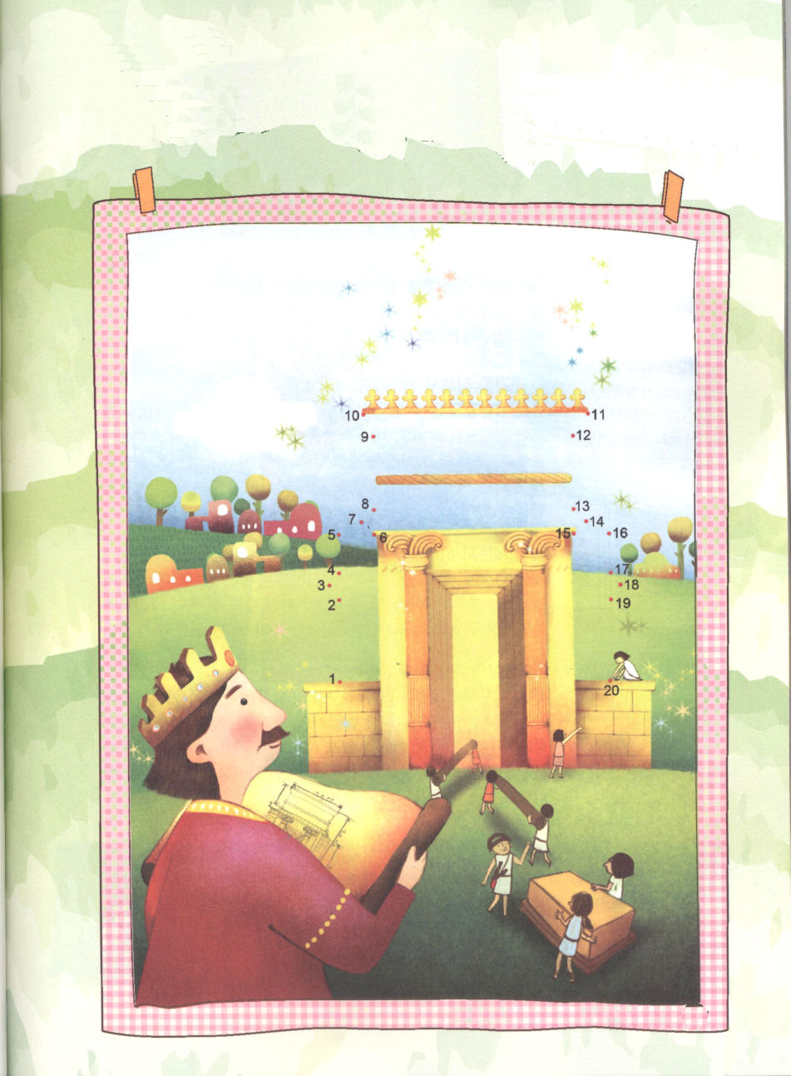
学院福音化適用２
ダビデ王が夢で描いた神殿をソロモン王が立てるようになりました。ソロモン王が神殿を最初に立てたのです。１～２０の点をたどって、ソロモン王が立てたエルサレム神殿を完成してみましょう。
神殿を
立てよう

自己キャンプとはなんでしょう

日本が韓国を植民地にしていた時代に、女性として韓国の最初にアメリカ留学のため出たパク･エステル先生は、最初の女医でした。先生は、病気でも治療を正しく受けることができない韓国の人々のことを思い、韓国に戻ってきてすぐ10ケ月間、三千名を越える患者を見ました。しかし、自分の健康を守ることができず、34歳の若さで、肺結核でなくなりました。

１．時間を決めて祈りましょう
他の人をたくさん生かそうとするなら、自分自身を世話しなければなりません。人々が私を伝道者だと言っても、私が福音を味わうことができないならば、何のやくにもたちません。最も良い時間を決めて、私の中にいらっしゃる神様で満たされるように味わう時間を持ってみましょう。この時、不信仰が離れて新しい力を得ることができます。これが、まさに自己キャンプです。

２．いつでも神様と通じるように祈りましょう
世の中の現場に出て行けば、津波のように押し寄せてくる多くの問題とぶつかるようになります。それで、へたすると、不信仰に陥ることもあります。ですから、現場でいつでも祈りながら信仰を選択しなければなりません。

３．私の人生の主人はだれでしょうか
サタンはゲームに中毒になったり、友だちがきらいな子どもたちの心に、すきをねらって失敗する人生を生きるようにさせます。しかし、みことばをにぎって祈るレムナントには、決してすきをねらうことができません。いつも私とともにいるために、神様が私を呼ばれたという事実を忘れないで、いつも勝利しましょう。

水曜日
12

きょうのみことば

マルコ3:13-15

そこでイエスは十二弟子を
任命された。それは、
彼らを身近に置き、また
彼らを遣わして福音を
宣べさせ、悪霊を追い
出す権威を持たせる
ためであった。(14-15)

愛の主よ、インマヌエルの奥義を味わうレムナントにならせてください。私の人生の主人がイエス・キリストであることをいつも認めて、定刻・常時・礼拝祈りを通して、聖霊に満たされるようにしてください。イエス様のお名前によってお祈りします。アーメン
❁定刻祈りの点検：昼12時□―教会のために祈りましょう。夜9時―RUTCのために祈りましょう
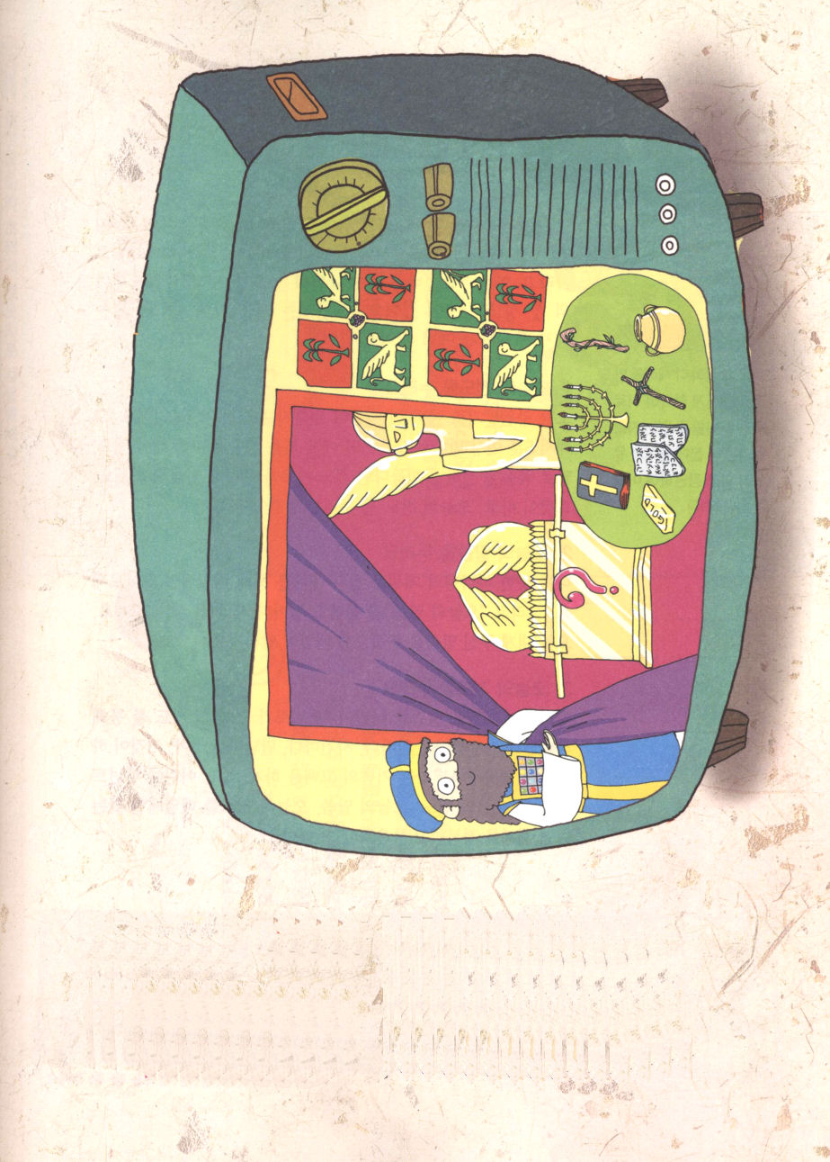

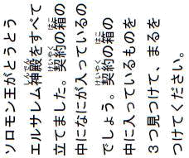

３つの生き方を味わいましょう

パウロは、アジヤに行くためにすべての準備をしました。しかし、神様はアジヤではなく、マケドニヤに行くようにと言われました。パウロは、神様の導きにしたがってマケドニヤの最初の都市ピリピに行きました。そこには、紫布の商売をしているルデヤが備えられていたのでした。ﾞ

１．今日の伝道を味わいましょう
今日、救われることに定められた人がだれなのかは、私たちにはわかりません。それで、5分以上会うすべての人に福音を伝える準備をしなければなりません。ことばで福音を伝えるのがむずかしいならば、伝道資料を準備してプレゼントしてみてください。それがまさに「今日の伝道」を味わう方法です。

２．今日のみことばを味わいましょう
私にむかった神様の計画を、定刻礼拝を通して毎日、毎日、さがしてみましょう。そして「今日のみことば」をにぎって、毎日新しい力を得ましょう。今日、私にくださったみことばをにぎれば、明日が変わります。

３．今日の祈りを味わいましょう
神様の計画を発見したレムナントが「今日の祈り」を通して神様に集中すれば、瞬間ごとに、事件ごとに、出会いごとに「あっ、これが神様の働きだな!」という喜びの告白をするようになります。レムナントが、もし今日の伝道、今日のみことば、今日の祈りを毎日、毎日、見つけたら世界を征服して福音化できます。

木曜日
13

きょうのみことば

使徒16:6-15

そして、彼女も、また
その家族もバプテスマを
受けたとき、彼女は、
「私を主に忠実な者と
お思いでしたら、どうか、
私の家に来てお泊まり
ください。」と言って
頼み、強いてそう
させた。(15)

神様、福音の根をおろして、今日の伝道、今日のみことば、今日の祈りを味わわせてください。インマヌエルの答えを味わう福音の主人公として、しっかりと立つことができるようにさせてください。イエス様のお名前によってお祈りします。アーメン
❁定刻祈りの点検：昼12時□―教会のために祈りましょう。夜9時―RUTCのために祈りましょう

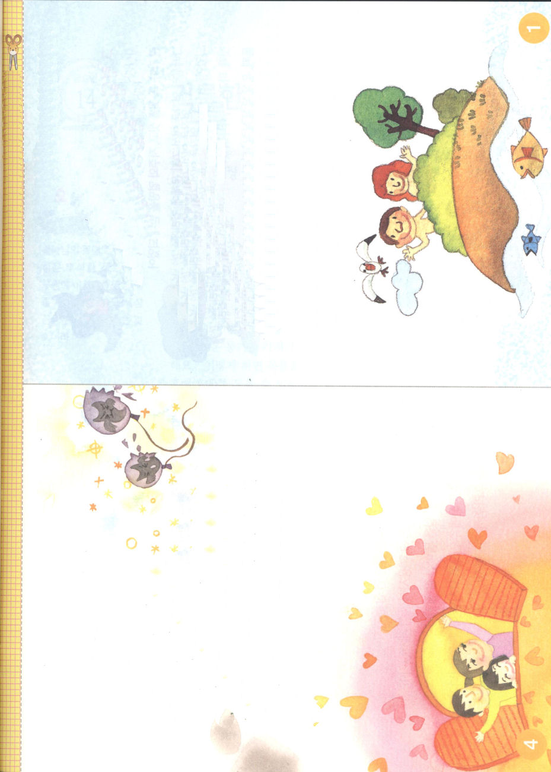
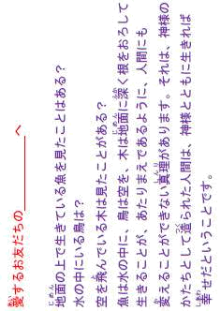



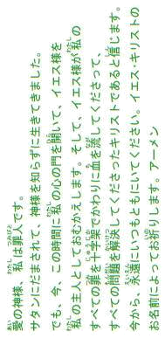

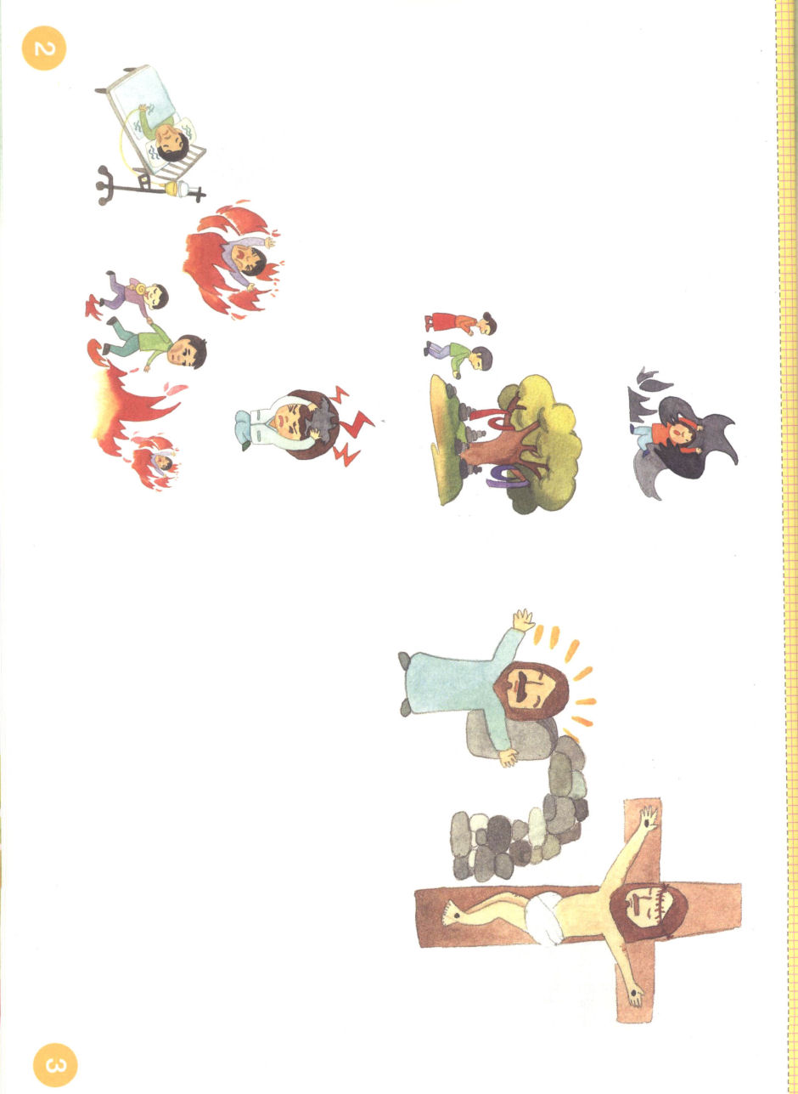
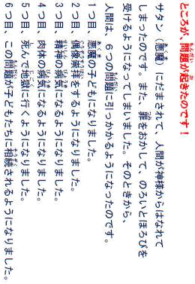

聖なる動機

とてもうまくしようとすると、緊張してしまって失敗しやすいです。むしろ、いつも練習をしている時のように、おちついた心ですれば、もっとうまくすることができます。ﾞ

１．私の欲とよくない動機を捨てましょう
動機とは、どんなことでも、それをはじめるようになったきっかけをしめすことばです。行き過ぎた動機は、他のことを見ることができる余裕がないようにさせてしまいます。それで、失敗したり、恥をかくようになるのです。

２．福音の動機で新しく挑戦しましょう
動機をすべて捨てて、そのまま生きていくのが神様のみこころでしょうか。そうではありません。新しい動機を持たなければなりません。新しい動機とは、福音の動機のことです。「どのようにすれば、福音をよく伝えられるのかな」「どのようにすれば、私たちの後輩(次世代)を助けられるだろうか」と考えるのが、福音の動機です。福音の動機を持つ時、伝道の門がパッと開かれて、いっしょにいるすべての人が生かされます。

３．世界を生かす聖なる動機をにぎりましょう
RUTCは、考えの幅を大きく広げて、時代を福音化する聖なる動機をにぎるためにするのです。世の中の文化を見ながら、文化を福音化する動機を心に抱くためにするのです。世界各国の理念と思想を見ながら、世界化思想(グローバル思想)を心に持つためにするのです。レムナントは、RUTCで正しい祈りを学んで、信仰人らしく、教会を正しく理解して、専門性をよくそろえた世界福音化の証人として立たなければなりません。

金曜日
14

きょうのみことば

Ⅱｺﾘﾝﾄ7:10

神のみこころに添った
悲しみは、悔いのない、
救いに至る悔い改めを
生じさせますが、世の
悲しみは死をもたらし
ます。

神様、神様のみこころどおりに生きる信仰をあたえてくださって感謝します。福音の動機を持って、世界を生かすレムナントとして正く生きることができるように導いてください。イエス･キリストのお名前によってお祈りします。アーメン
❁定刻祈りの点検：昼12時□―教会のために祈りましょう。夜9時―RUTCのために祈りましょう

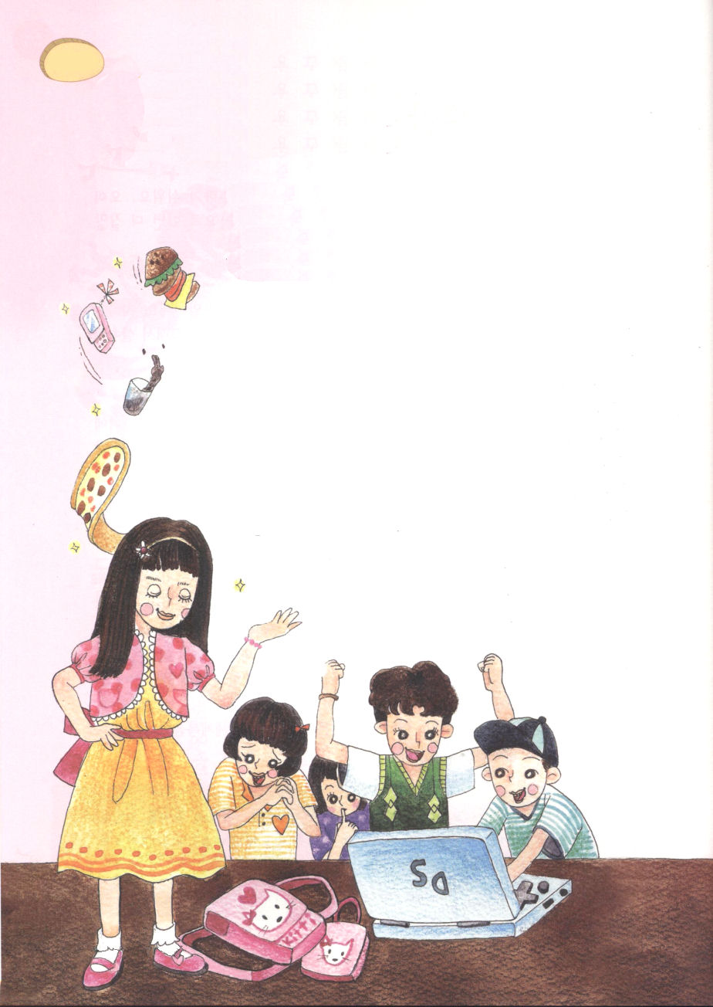

15日（土）

7月1日（水）
新品ヨシミ
私の友だちのヨシミのあだなだ。いつも新製品が出てくれば買うから
ついた呼び名だ。
ヨシミにはじめて会ったのは、小学校2年の時だった。
私はその日のヨシミを忘れられない。ピンク色のカバンに
有名メーカーのワンピースを着て、まるで王女様のよう
だった。
ヨシミは、お父さんが毎年の誕生日に、外国からプレゼントを
送ってくれるのだった。この前の誕生日には、任天堂DSを
プレゼントとして買ってもらい、ヨシミは、その高価なものを
気にせずに友だちにも「あなたも一度、やってみたら」
と言いながら貸すのだった。それで、ヨシミは、学校で
人気が一番高い。顔もかわいいし、服もよいのを着て、
勉強もよくできて、よいものを食べて暮らしていた。
私はそのようなヨシミがとてもうらやましい。

7月17日（金）
ひさしぶりに<子どもの祈りの手帳>に日記を書く。
今まで、ちょっといそがしかった。ところで、
私が今日、このように日記を

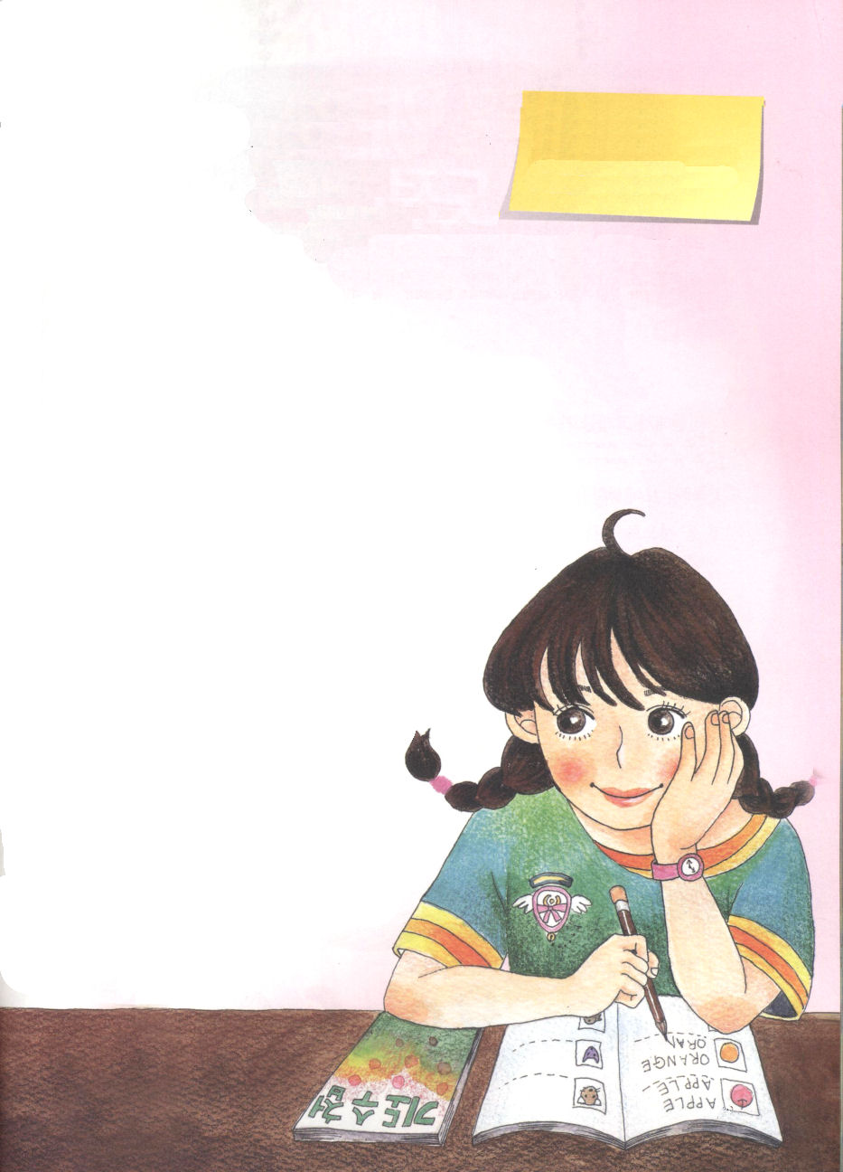

また書くようになった理由は、今日、「すごいこと」が
❁定刻祈りの点検：
昼12時□―
教会のために祈りましょう。
夜9時―
RUTCのために祈りましょう

あったから。
学校の授業がみんな終わって、運動場を横切って
出たら、遠くの運動場ベンチに座っているヨシミが
見えた。私はヨシミのところに行って話しかけた。
「ヨシミ! 家に帰らないで何をしているの」
「なんとなく、家には帰りたくないの」
「なぜ」
「パパとママが、いつもけんかをするから。この前にはパパが家を出て行ったの。
それで家に帰るのがいやなの。私はとても不幸なの」
ヨシミは突然、涙をぽたぽたと流した。私はとつぜん、今週の講壇のみことばを
思い出した。本当に、幸せはお金でも、力でも買うことができないということだ。
私は泣いているヨシミに話した。
「ヨシミ、今日、私の家に遊びに来ない？私の家に来たら、
私が幸せをプレゼントしてあげることができるから」
ヨシミは顔を上げて、私を見上げた。私はにっこりと
笑って、ヨシミの手を引っぱって行った。
家についたら、ママがヨシミを喜んでむかえて
くれた。そして、ヨシミにすべての問題を解決された
イエス・キリストについて話してくれた。ヨシミは、
目をキラキラさせて、ママの話を聞いていた。
ヨシミは、今日から神の子どもになった。
もうヨシミは、新品ヨシミではない。
神の子どもヨシミだ。

